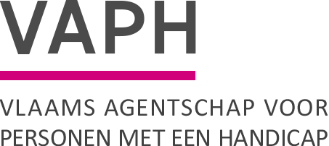  Zenithgebouw  Koning Albert II-laan 37  1030 BRUSSEL  www.vaph.be | INFONOTA
 | Aan: multifunctionele centra (MFC)
 | 22/12/2022
 | INF/22/52
Contactpersoon | Lander Huygens
E-mail | clientregistratie@vaph.be
Telefoon
Bijlagen
Publicatie aanpassing bijdrageregeling MFC
Eind september 2022 informeerde het VAPH de multifunctionele centra (MFC) via INF/22/39 Aanpassing bijdrageregeling MFC over de beslissing van de Vlaamse Regering tot aanpassing van de bijdrageregeling MFC. Deze werd doorgevoerd omwille van de samenhang tussen de leeftijdsverlaging van een inkomensvervangende tegemoetkoming (IVT) en/of integratietegemoetkoming (IT) en een eerder beslist cumulverbod met de zorgtoeslag voor kinderen met specifieke ondersteuningsbehoeften uit het Groeipakket.

De aanpassingen aan het besluit van de Vlaamse Regering houdende erkenning en subsidiëring van multifunctionele centra voor minderjarige personen met een handicap (26/02/2016) werden gepubliceerd in het Belgisch Staatsblad. Dit betekent dat deze ingaan vanaf 1 februari 2023.

Voor de inhoudelijke toelichting over de aanpassingen en toepassing van de bijdrageregeling MFC verwijzen we naar de voorgaande infonota INF/22/39 Aanpassing bijdrageregeling MFC.

James Van Casteren
Administrateur-generaal

